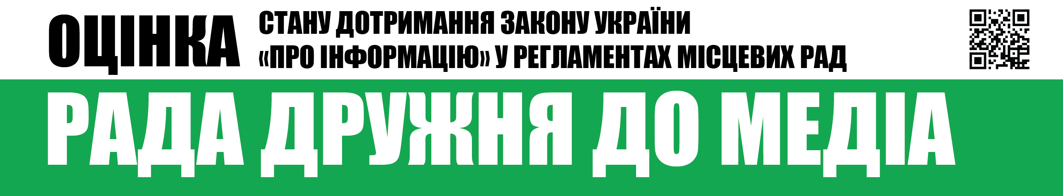
Вих.№34 від 5.10.2017

Шановні депутати Сєвєродонецької міської ради,
Громадська організація «Інститут масової інформації», як провідна українська медіа-організація, місією якої є діяти в авангарді захисників свободи слова з метою розвитку громадянсько-активного суспільства та суспільно-відповідальної журналістики, забезпечувати підвищення медіа-грамотності населення заради успішного сталого розвитку України на засадах європейських цінностей,
проаналізувавши Регламент Сєвєродонецької міської ради, а також положення про порядок акредитації засобів масової інформації, визначив відсутність прямих порушень вимог чинного законодавства України з приводу гласності та відкритості органів місцевого самоврядування та забезпечення прав журналістів та представників засобів масової інформації.
Акредитація передбачена окремим Положенням про порядок акредитації засобів масової інформації. Саме Положення знайти на офіційному веб-сайті ради не вийшло, але його у повному тексті було надіслано у відповідь на запит.
Важливо відзначити, що єдиним недоліком даного Положення є відсутність процедурних вимог до рішення про припинення акредитації та порядку оскарження такого рішення.

Бажаємо і надалі, у повній мірі та без виключень, дотримуватися прав журналістів та представників засобів масової інформації та реалізовувати максимальну відкритість та гласність роботи ради.

З повагою,
Виконавча директорка
ГО «Інститут масової інформації» Оксана Романюк

